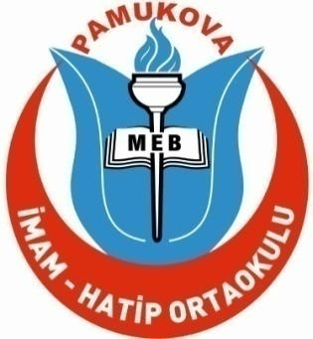
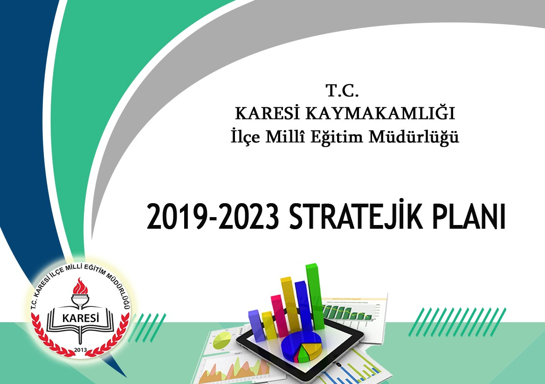
T.C
PAMUKOVA KAYMAKAMLIĞI

PAMUKOVA İMAM HATİP ORTAOKULU MÜDÜRLÜĞÜ

İçindekiler
İSTİKLAL marşı………………………………………………………………………………………………………………………………………………………………3
Sunuş………………………………………………………………….. ….4
Tablolar 6
ŞEKİLLER………………………………………………………………………………………………………………………………………………………………………..7
TANIMLAR…………………………………………………………………………………………………………………………………………………………………….….8
BÖLÜM I: GİRİŞ ve PLAN HAZIRLIK SÜRECİ 11
BÖLÜM II: DURUM ANALİZİ 13
KURUMSAL TARİHÇE 14
Okulun Mevcut Durumu: Temel İstatistikler 15
PAYDAŞ ANALİZİ 18
GZFT (Güçlü, Zayıf, Fırsat, Tehdit) Analizi 28
Gelişim ve Sorun Alanları 31
BÖLÜM III: MİSYON, VİZYON VE TEMEL DEĞERLER 32
MİSYONUMUZ 33
VİZYONUMUZ 34
TEMEL DEĞERLERİMİZ 35
BÖLÜM IV: AMAÇ, HEDEF VE EYLEMLER 36
TEMA I: EĞİTİM VE ÖĞRETİME ERİŞİM 37
TEMA II: EĞİTİM VE ÖĞRETİMDE KALİTENİN ARTIRILMASI 38
TEMA III: KURUMSAL KAPASİTE 43
BÖLÜM v: MALİYETLENDİRME 48
BÖLÜM VI:İZLEME VE DEĞERLENDİRME 51
EKLER………………………………………………………………………………………………………………………………………………………… ...55

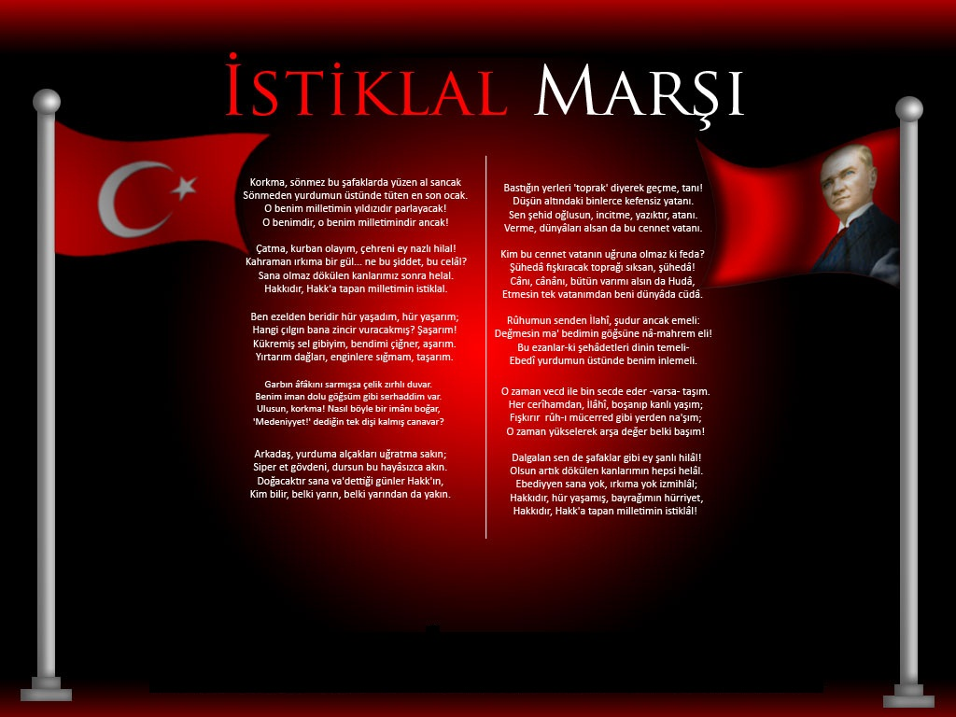
Mehmet Akif ERSOY

Sunuş:

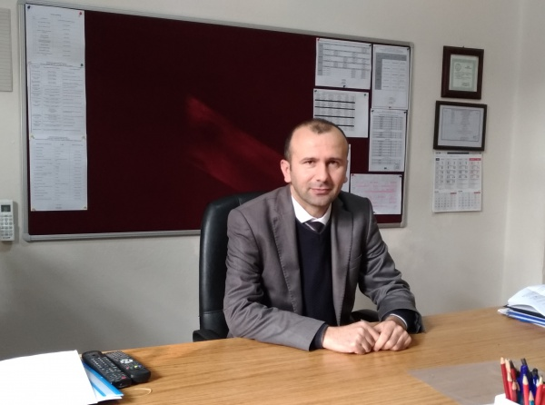

Okulumuz misyon, vizyon ve stratejik planı ile daha iyi bir eğitim seviyesine ulaşması düşüncesiyle sürekli yenilenmeyi ve kalite kültürünü kendisine ilke edinmeyi amaçlamaktadır.
Kalite kültürü oluşturmak için eğitim ve öğretim başta olmak üzere insan kaynakları ve kurumsallaşma, sosyal faaliyetler, alt yapı, toplumla ilişkiler ve kurumlar arası ilişkileri kapsayan 2019-2023 stratejik planı hazırlanmıştır.
Pamukova İmam Hatip Ortaokulu olarak en büyük amacımız yalnızca liseye gençler yetiştirmek değil, girdikleri her türlü ortamda çevresindekilere ışık
tutan, hayata hazır, hayatı aydınlatan, bizleri daha da ileriye götürecek gençler yetiştirmektir.Yönetici ve öğretmen kadrosuyla bizler çağa ayak uydurmuş, yeniliklere açık, Türkiye Cumhuriyetini daha da yükseltecek gençler yetiştirmeyi ilke edinmiş bulunmaktayız.
Bu nedenle; Pamukova İmam Hatip Ortaokulu stratejik planlama çalışmasına önce durum tespiti, yani okulun SWOT analizi yapılarak başlanmıştır. SWOT analizi tüm idari personelin ve öğretmenlerin katılımıyla uzun süren bir çalışma sonucu ilk şeklini almış, varılan genel sonuçların sadeleştirilmesi ise okul yönetimi ile öğretmenlerden oluşan kurul tarafından yapılmıştır. Daha sonra SWOT sonuçlarına göre stratejik planlama aşamasına geçilmiştir. Bu süreçte okulun amaçları, hedefleri, hedeflere ulaşmak için gerekli stratejiler, eylem planı ve sonuçta başarı veya başarısızlığın göstergeleri ortaya konulmuştur. Denilebilir ki SWOT analizi bir kilometre taşıdır okulumuzun bugünkü resmidir ve stratejik planlama ise bugünden yarına nasıl hazırlanmamız gerektiğine dair kalıcı bir belgedir.
Stratejik Plan'da belirlenen hedeflerimizi ne ölçüde gerçekleştirdiğimiz, plan dönemi içindeki her 6 (Altı) ayın sonunda gözden geçirilecek ve gereken revizyonlar yapılacaktır. 2019-2023 Stratejik Planının belirtilen amaç ve hedeflere ulaşmamızın okulumuzun gelişme ve kurumsallaşma süreçlerine önemli katkılar sağlayacağına inanmaktayız.
Pamukova İmam Hatip Ortaokulu Müdürlüğü stratejik planının hazırlanmasında yoğun çaba gösteren Stratejik plan hazırlama ekibine ve emeği geçen tüm personelimize teşekkür eder, çalışmamızın ülkemize, ilimize, ilçemize ve okulumuza faydalı olmasını temenni ederim.

Celal ORDU
Okul Müdürü

TABLOLAR
Tablo 1: Stratejik Planlama Üst Kurulu
Tablo 2: Stratejik Planlama Ekibi
Tablo 3: Okul Künyesi
Tablo 4: Çalışan Bilgileri
Tablo 5: Okul Yerleşkesine İlişkin Bilgiler
Tablo 6: Sınıf ve Öğrenci Bilgileri
Tablo 7: Teknolojik Kaynaklar Tablosu
Tablo 8: Performans Göstergeleri
Tablo 9: Eylemler
Tablo 10: Amaç ve Hedefler Maliyet Tablosu
Tablo 11: Kaynak Tablosu

ŞEKİLLER

Şekil1: Okulun İç Paydaşları
Şekil2: Öğretmen Anketi Madde-1 Dağılımı
Şekil3: Öğretmen Anketi Madde-2 Dağılımı
Şekil4: Öğretmen Anketi Madde-3 Dağılımı
Şekil:5 Öğretmen Anketi Madde-4 Dağılımı
Şekil:6 Öğretmen Anketi Madde-5 Dağılımı
Şekil:7 Öğretmen Anketi Madde-6 Dağılımı
Şekil:8 Öğretmen Anketi Madde-7 Dağılımı
Şekil:9 Öğretmen Anketi Madde-8 Dağılımı
Şekil:10 Öğretmen Anketi Madde-9 Dağılımı
Şekil:11 Öğretmen Anketi Madde-10 Dağılımı
Şekil:12 Öğretmen Anketi Madde-11 Dağılımı
Şekil:13 Öğretmen Anketi Madde-12 Dağılımı
Şekil:14 Öğretmen Anketi Madde-13 Dağılımı
Şekil:15 Öğrenci Anketi Madde-1 Dağılımı
Şekil:16 Öğrenci Anketi Madde-2 Dağılımı
Şekil:17 Öğrenci Anketi Madde-3 Dağılımı
Şekil:18 Öğrenci Anketi Madde-4 Dağılımı
Şekil:19 ÖğrenciAnketi Madde-5 Dağılımı
Şekil:20 Öğrenci Anketi Madde-6 Dağılımı
Şekil:21 Öğrenci Anketi Madde-7 Dağılımı

Şekil:22 Öğrenci Anketi Madde-8 Dağılımı
Şekil:23 Öğrenci Anketi Madde-9 Dağılımı
Şekil:24 Öğrenci Anketi Madde-10 Dağılımı
Şekil:25 Öğrenci Anketi Madde-11 Dağılımı
Şekil:26 Öğrenci Anketi Madde-12 Dağılımı
Şekil:27 Öğrenci Anketi Madde-13 Dağılımı
Şekil:28 Veli Anketi Madde-1 Dağılımı
Şekil:29 Veli Anketi Madde-2 Dağılımı
Şekil:30 Veli Anketi Madde-3 Dağılımı
Şekil:31 Veli Anketi Madde-4 Dağılımı
Şekil:32 Veli Anketi Madde-5 Dağılımı
Şekil:33 Veli Anketi Madde-6 Dağılımı
Şekil:34 Veli Anketi Madde-7 Dağılımı
Şekil:35 Veli Anketi Madde-8 Dağılımı
Şekil:36 Veli Anketi Madde-9 Dağılımı
Şekil:37 Veli Anketi Madde-10 Dağılımı
Şekil:38 Veli Anketi Madde-11 Dağılımı
Şekil:39 Veli Anketi Madde-12 Dağılımı
Şekil:40 Veli Anketi Madde-13 Dağılımı
Şekil:41 Temel değerlerimiz
Şekil:42 İzleme ve Değerlendirme Süreci

TANIMLAR

Bütünleştirici Eğitim (Kaynaştırma Eğitimi): Özel eğitime ihtiyacı olan bireylerin eğitimlerini, destek eğitim hizmetleri de sağlanarak akranlarıyla birlikte resmî veya özel örgün ve yaygın eğitim kurumlarında sürdürmeleri esasına dayanan özel eğitim uygulamalarıdır.
Coğrafi Bilgi Sistemi (CBS) : Dünya üzerindeki karmaşık sosyal, ekonomik, çevresel vb. sorunların çözümüne yönelik mekâna/konuma dayalı karar verme süreçlerinde kullanıcılara yardımcı olmak üzere, büyük hacimli coğrafi verilerin; toplanması, depolanması, işlenmesi, yönetimi, mekânsal analizi, sorgulaması ve sunulması fonksiyonlarını yerine getiren donanım, yazılım, personel, coğrafi veri ve yöntem bütünüdür.
Destekleme ve Yetiştirme Kursları: Resmî ve özel örgün eğitim kurumlarına devam eden öğrenciler ile yaygın eğitim kurumlarına devam etmekte olan kursiyerleri, örgün eğitim müfredatındaki derslerle sınırlı olarak, destekleme ve yetiştirme amacıyla açılan kurslardır.
Eğitsel Değerlendirme: Bireyin tüm gelişim alanlarındaki özellikleri ve akademik disiplin alanlarındaki yeterlilikleri ile eğitim ihtiyaçlarını eğitsel amaçla belirleme sürecidir.
İşletmelerde Meslekî Eğitim: Meslekî ve teknik eğitim okul ve kurumları öğrencilerinin beceri eğitimlerini işletmelerde, teorik eğitimlerini ise meslekî ve teknik eğitim okul ve kurumlarında veya işletme ve kurumlarca tesis edilen eğitim birimlerinde yaptıkları eğitim uygulamalarını ifade eder.
Okul-Aile Birlikleri: Eğitim kampüslerinde yer alan okullar dâhil Bakanlığa bağlı okul ve eğitim kurumlarında kurulan birliklerdir.
Ortalama Eğitim Süresi: Birleşmiş Milletler Kalkınma Programının yayınladığı İnsani Gelişme Raporu'nda verilen ve 25 yaş ve üstü kişilerin almış olduğu eğitim sürelerinin ortalaması şeklinde ifade edilen eğitim göstergesini ifade etmektedir.
Öğrenme Analitiği Platformu: Eğitsel Veri Ambarı üzerinde çalışacak, öğrencilerin akademik verileriyle birlikte ilgi, yetenek ve mizacına yönelik verilerinin de birlikte değerlendirildiği platformdur.
Örgün Eğitim Dışına Çıkma: Ölüm ve yurt dışına çıkma haricindeki nedenlerin herhangi birisine bağlı olarak örgün eğitim kurumlarından ilişik kesilmesi durumunu ifade etmektedir.
Örgün Eğitim: Belirli yaş grubundaki ve aynı seviyedeki bireylere, amaca göre hazırlanmış programlarla, okul çatısı altında düzenli olarak yapılan eğitimdir. Örgün eğitim; okul öncesi, ilkokul, ortaokul, ortaöğretim ve yükseköğretim kurumlarını kapsar.
Özel Politika veya Uygulama Gerektiren Gruplar (Dezavantajlı Gruplar): Diğer gruplara göre eğitiminde ve istihdamında daha fazla güçlük çekilen kadınlar, gençler, uzun süreli işsizler, engelliler gibi bireylerin oluşturduğu grupları ifade eder.

Özel Yetenekli Çocuklar: Yaşıtlarına göre daha hızlı öğrenen, yaratıcılık, sanat, liderliğe ilişkin kapasitede önde olan, özel akademik yeteneğe sahip, soyut fikirleri anlayabilen, ilgi alanlarında bağımsız hareket etmeyi seven ve yüksek düzeyde performans gösteren bireydir.
Tanılama: Özel eğitime ihtiyacı olan bireylerin tüm gelişim alanlarındaki özellikleri ile yeterli ve yetersiz yönlerinin, bireysel özelliklerinin ve ilgilerinin belirlenmesi amacıyla tıbbî, psiko-sosyal ve eğitim alanlarında yapılan değerlendirme sürecidir.
Ulusal Dijital İçerik Arşivi: Öğrenme süreçlerini destekleyen beceri destekli dönüşüm ile ülkemizin her yerinde yaşayan öğrenci ve öğretmenlerimizin eşit öğrenme ve öğretme fırsatlarını yakalamaları ve öğrenmenin sınıf duvarlarını aşması sağlamaya yönelik eğitsel dijital içerik ambarıdır.
Uzaktan Eğitim: Her türlü iletişim teknolojileri kullanılarak zaman ve mekân bağımsız olarak insanların eğitim almalarının sağlanmasıdır.
Yaygın Eğitim: Örgün eğitim sistemine hiç girmemiş ya da örgün eğitim sisteminin herhangi bir kademesinde bulunan veya bu kademeden ayrılmış ya da bitirmiş bireylere; ilgi, istek ve yetenekleri doğrultusunda ekonomik, toplumsal ve kültürel gelişmelerini sağlayıcı nitelikte çeşitli süre ve düzeylerde hayat boyu yapılan eğitim, öğretim, üretim, rehberlik ve uygulama etkinliklerinin bütününü ifade eder.
Zorunlu Eğitim: Dört yıl süreli ve zorunlu ilkokullar ile dört yıl süreli, zorunlu ve farklı programlar arasında tercihe imkân veren ortaokullar ve imam-hatip ortaokullarından oluşan ilköğretim ile ilköğretime dayalı, dört yıllık zorunlu, örgün veya yaygın öğrenim veren genel, mesleki ve teknik ortaöğretim kademelerinden oluşan eğitim sürecini ifade eder.

GİRİŞ

Kurumların standartlara ayak uydurabilmeleri ve çağın gelişmelerini yakalayabilmeleri için gelecek hedeflerini belirleyebilmeleri ve bu hedef doğrultusunda kendi stratejilerini oluşturmaları gerekir.
Kamu kurumlarının dününü bugününü ve yarınını net göstergelerle ortaya koyan stratejik planlama kavramı, kurumların hedeflerine ulaşmasında bir yol haritası olmaktadır.
Hedeflere ulaşma yolunda şüphesiz ilk adım var olan durumu değerlendirmek ve planlamayı buna göre yapmaktır. Var olan durumdan hareketle, eldeki kaynakların ve fırsatların el verdiği ölçüde daha ulaşılabilir daha etkin hedefler ortaya konulabilir. Ulaşılabilir hedefler koymak ve bu yolda kendi belirlediği stratejiyi uygulamak kurum kültürünün oluşmasında ve olgunlaşmasında etkilidir.
Kurumumuz planlamayı yalnızca bir gereklilik olarak görmemekte aynı zamanda bir gelişim aracı olarak ele almaktadır. Plan hazırlama aşamasında kullanılan veri analiz yöntemleri sayesinde kendi eksikliklerini ve ihtiyaçlarını belirlemiş ve bu bilgiler doğrultusunda yeni öneriler getirerek kendi göstergelerini ve ön koşul eylemlerini oluşturmuştur.
Bu süreçler tamamlanarak hazırlanmış olan 2019-2023 Stratejik Plan’ı kurumumuzun gerçekleştireceği eylemleri ve belirlemiş olduğu stratejik amaçları içermektedir. Önümüzdeki süreçte hazırlanan bu planın 6 aylık aralıklarla değerlendirilmesi ve belirlenen hedeflerin gerçekleşme durumlarının takip edilmesi kararlaştırılmıştır. Bu kapsamda Milli Eğitim Bakanlığımızın oluşturduğu Stratejik Plan İzleme ve Değerlendirme modeli oluşturulacaktır

I. BÖLÜM

GİRİŞ VE PLAN HAZIRLIK SÜRECİ

BÖLÜM I: GİRİŞ ve PLAN HAZIRLIK SÜRECİ

2019-2023 dönemi stratejik plan hazırlanması süreci Üst Kurul ve Stratejik Plan Ekibinin oluşturulması ile başlamıştır. Ekip tarafından oluşturulan çalışma takvimi kapsamında ilk aşamada durum analizi çalışmaları yapılmış ve durum analizi aşamasında paydaşlarımızın plan sürecine aktif katılımını sağlamak üzere paydaş anketi, toplantı ve görüşmeler yapılmıştır.
Durum analizinin ardından geleceğe yönelim bölümüne geçilerek okulumuzun amaç, hedef, gösterge ve eylemleri belirlenmiştir. Çalışmaları yürüten ekip ve kurul bilgileri altta verilmiştir.

Ekip ve Kurullar:

STRATEJİK PLANLAMA ÜST KURULU
Adı Soyadı | Görevi | Unvanı
Celal ORDU | Okul Müdürü | Başkan
Ahmet PINAR | Müdür Yardımcısı | Üye
Erdal AY | Okul Aile Birliği Başkanı | Üye
Rahmi ÇOLAK | Okul Aile Birliği Temsilcisi | Üye
Tablo 1: Stratejik Planlama Üst Kurulu

STRATEJİK PLANLAMA EKİBİ
Adı Soyadı | Görevi | Unvanı
Semih YILDIRIM | Öğretmen | Başkan
Elif YAVUZ | Öğretmen | Üye
Sergül KOÇ | Öğretmen | Üye
F.Cihan ALAGÖZ | Öğretmen | Üye

Tablo 2: Stratejik Planlama Ekibi

II.BÖLÜM

DURUM
ANALİZİ

BÖLÜM II: DURUM ANALİZİ

Durum analizi bölümünde okulumuzun mevcut durumu ortaya konularak neredeyiz sorusuna yanıt bulunmaya çalışılmıştır.
Bu kapsamda okulumuzun kısa tanıtımı, okul künyesi ve temel istatistikleri, paydaş analizi ve görüşleri ile okulumuzun Güçlü Zayıf Fırsat ve Tehditlerinin (GZFT) ele alındığı analize yer verilmiştir.

Kurumsal Tarihçe:

Okulumuz Milli Eğitim Bakanlığı Din Öğretimi Genel Müdürlüğünün 08.08.2018 tarih ve 14420693 sayılı onayı ile Pamukova İmam Hatip Ortaokulu adıyla Pamukova Anadolu Lisesinin kapatılması ile boşaltılan binada 2018-2019 Eğitim-Öğretim yılında faaliyetlerine başlamıştır. Okulumuzun bulunduğu bina 1956 yılında hizmete açılmış olup birçok kuruma,okula evsahipliği yapmıştır. Toplam 176 öğrenci ile eğitim-öğretim faaliyetlerine başlayan okulumuzda sadece erkek öğrenciler eğitim-öğretim görmektedir.

Okulun Mevcut Durumu: Temel İstatistikler

Okul Künyesi

Okulumuzun temel girdilerine ilişkin bilgiler altta yer alan okul künyesine ilişkin tabloda yer almaktadır.

İli: SAKARYA |  |  |  | İlçesi: PAMUKOVA
Adres: | Elperek Mahallesi, Ankara Caddesi No:78 |  |  | Coğrafi Konum (link) |  | https://goo.gl/maps/7MxeAmzzSX32
Telefon Numarası: | 0 264 551 4540 |  |  | Faks Numarası: |  | 0 264 551 39 97
e- Posta Adresi: | 765565@meb.k12.tr |  |  | Web sayfası adresi: |  | http://www.pamukovaerkekiho.meb.k12.tr
Kurum Kodu: | 765565 |  |  | Öğretim Şekli: |  | Tam Gün
Okulun Hizmete Giriş Tarihi : |  |  |  | Toplam Çalışan Sayısı
Öğrenci Sayısı: | Kız | 0 |  | Öğretmen Sayısı | Kadın | 10
 | Erkek | 175 |  |  | Erkek | 11
 | Toplam | 175 |  |  | Toplam | 21
Derslik Başına Düşen Öğrenci Sayısı |  |  | :22 | Şube Başına Düşen Öğrenci Sayısı |  |  | :22
Öğretmen Başına Düşen Öğrenci Sayısı |  |  | :10 | Şube Başına 30’dan Fazla Öğrencisi Olan Şube Sayısı |  |  | :1
Öğrenci Başına Düşen Toplam Gider Miktarı |  |  | :35 TL | Öğretmenlerin Kurumdaki Ortalama Görev Süresi |  |  | :12 yıl
Tablo 3: Okul Künyesi

Çalışan Bilgileri
Okulumuzun çalışanlarına ilişkin bilgiler altta yer alan tabloda belirtilmiştir.
Unvan | Erkek | Kadın | Toplam
Okul Müdürü ve Müdür Yardımcısı | 2 | 0 | 2
Branş Öğretmeni | 7 | 9 | 16
Yardımcı Personel | 1 | 1 | 2
Güvenlik Personeli | 1 | 0 | 1
Toplam Çalışan Sayıları | 11 | 10 | 21

Tablo 4: Çalışan Bilgileri

Okulumuz Bina ve Alanları
Okulumuzun binası ile açık ve kapalı alanlarına ilişkin temel bilgiler altta yer almaktadır.
Okul Yerleşkesine İlişkin Bilgiler
Okul Bölümleri |  | Özel Alanlar | Var | Yok
Okul Kat Sayısı(Zemin Dahil) | 2 | Çok Amaçlı Salon |  | √
Derslik Sayısı | 11 | Çok Amaçlı Saha |  | √
Derslik Alanları (Ortalama m2) | 40 | Kütüphane | √
Kullanılan Derslik Sayısı | 8 | Fen Laboratuvarı | √
Şube Sayısı | 8 | Bilgisayar Laboratuvarı |  | √
İdari Odaların Alanı (Ortalama m2) | 16 | İş Atölyesi |  | √
Öğretmenler Odası (m2) | 50 | Beceri Atölyesi |  | √
Okul Oturum Alanı (m2) | 721,5 | Pansiyon |  | √
Okul Bahçesi (Açık Alan)(m2) | 1780,5 | Kantin |  | √
Okul Kapalı Alan (m2) | 1443
Tuvalet Sayısı | 8
Tablo 5: Okul Yerleşkesine İlişkin Bilgiler

Sınıf ve Öğrenci Bilgileri
Okulumuzda yer alan sınıfların öğrenci sayıları alttaki tabloda verilmiştir.
SINIFI | ÖĞRENCİ SAYISI(Erkek)
5-A | 19
5-B | 16
6-A | 21
6-B | 20
7-A | 30
7-B | 31
8-A | 20
8-B | 18
Toplam | 175

Tablo 6: Sınıf ve Öğrenci Bilgileri

Donanım ve Teknolojik Kaynaklarımız
Teknolojik kaynaklar başta olmak üzere okulumuzda bulunan çalışır durumdaki donanım malzemesine ilişkin bilgiye alttaki tabloda yer verilmiştir.

Teknolojik Kaynaklar Tablosu

Akıllı Tahta Sayısı | 13 | TV Sayısı | 1
Masaüstü Bilgisayar Sayısı | 2 | Yazıcı Sayısı | 2
Taşınabilir Bilgisayar Sayısı | 0 | Fotokopi Makinası Sayısı | 1
Projeksiyon Sayısı | 0 | İnternet Bağlantı Hızı | 96 mbps
Tablo 7: Teknolojik Kaynaklar Tablosu

Paydaş Analizi

Kurumumuzun temel paydaşları öğrenci, veli ve öğretmen olmakla birlikte eğitimin dışsal etkisi nedeniyle okul çevresinde etkileşim içinde olunan geniş bir paydaş kitlesi bulunmaktadır. Paydaşlarımızın görüşleri anket, toplantı, dilek ve istek kutuları, elektronik ortamda iletilen önerilerde dâhil olmak üzere çeşitli yöntemlerle sürekli olarak alınmaktadır.

Öğretmenler

Pamukova İmam Hatip Ortaokulu

Veliler

Öğrenciler

Şekil1: Okulun İç Paydaşları

Paydaş anketlerine ilişkin ortaya çıkan temel sonuçlara altta yer verilmiştir.
Öğretmen Anketi Sonuçları:

Şekil:2 Öğretmen Anketi Madde-1 Dağılımı Şekil:3 Öğretmen Anketi Madde-2 Dağılımı Şekil:4 Öğretmen Anketi Madde-3 Dağılımı

Şekil:5 Öğretmen Anketi Madde-4 Dağılımı Şekil:6 Öğretmen Anketi Madde-5 Dağılımı Şekil:7 Öğretmen Anketi Madde-6 Dağılımı

Şekil:8 Öğretmen Anketi Madde-7 Dağılımı Şekil:9 Öğretmen Anketi Madde-8 Dağılımı Şekil:10 Öğretmen Anketi Madde-9 Dağılımı

Şekil:11 Öğretmen Anketi Madde-10 Dağılımı Şekil:12 Öğretmen Anketi Madde-11 Dağılımı Şekil:13 Öğretmen Anketi Madde-12 Dağılımı

Alanıma ilişkin yenilik ve gelişmeleri takip eder ve kendimi güncellerim
Şekil:14 Öğretmen Anketi Madde-13 Dağılımı

Öğretmen anket sonuçları neticesinde:
- Okulumuzda alınan kararlarda, çalışanların görüş ve düşüncelerinin alındığı sonucuna ulaşılmıştır.
- Kurumdaki tüm duyurular çalışanlara zamanında iletildiği sonucuna ulaşılmıştır.
- Okulumuzda her türlü ödüllendirmede adil olma, tarafsızlık ve objektiflik esaslarının olduğu sonucuna ulaşılmıştır.
- Okulumuz öğretmenlerinin kendimi, okulun değerli bir üyesi olarak gördüğü sonucuna ulaşılmıştır.
- Okulumuzun, teknik araç ve gereç yönünden yeterli donanıma sahip olduğu sonucuna ulaşılmıştır.
- Okulda çalışanlara yönelik sosyal ve kültürel faaliyetlerin yeterli sayıda düzenlendiği sonucuna ulaşılmışyıt
- Okulda öğretmenler arasında ayrım yapılmadığı sonucuna ulaşılmıştır.
- Okulumuz yöneticilerinin, yaratıcı ve yenilikçi düşüncelerin üretilmesini teşvik ettiği destekledği sonucuna ulaşılmıştır.
- Okulumuz yöneticilerinin, okulun vizyonunu, stratejilerini, iyileştirmeye açık alanlarını vs. çalışanlarla paylaştığı şeffaf bir yönetim anlayışı benimsedikleri sonucuna ulaşılmıştır.
- Okulumuzda sadece öğretmenlerin kullanımına tahsis edilmiş yerlerin yeterli olmadığı sonucuna ulaşılmıştır.
- Okulumuz öğretmenlerinin kendi alanlarına ilişkin yenilik ve gelişmeleri takip ettiği kendilerinin güncelledikleri sonucuna ulaşılmıştır.

Öğrenci Anketi Sonuçları:

Şekil:15 Öğrenci Anketi Madde-1 Dağılımı Şekil:16 Öğrenci Anketi Madde-2 Dağılımı Şekil:17 Öğrenci Anketi Madde-3 Dağılımı

Şekil:18 Öğrenci Anketi Madde-4 Dağılımı Şekil:19 ÖğrenciAnketi Madde-5 Dağılımı Şekil:20 Öğrenci Anketi Madde-6 Dağılımı

Şekil:21 Öğrenci Anketi Madde-7 Dağılımı Şekil:22 Öğrenci Anketi Madde-8 Dağılımı Şekil:23 Öğrenci Anketi Madde-9 Dağılımı

Şekil:24 Öğrenci Anketi Madde-10 Dağılımı Şekil:25 Öğrenci Anketi Madde-11 Dağılımı Şekil:26 Öğrenci Anketi Madde-12 Dağılımı

Şekil:27 Öğrenci Anketi Madde-13 Dağılımı

Öğrenci anket sonuçları neticesinde:

- Öğrencilerin öğretmenleriyle ihtiyaç duyduğunda rahatlıkla görüşebildiği sonucuna ulaşılmıştır.
- Öğrencilerin okul müdürü ile ihtiyaç duyduğumda rahatlıkla görüşebildiği sonucuna ulaşılmıştır.
- Öğrencilerin okulumuzda rehber öğretmen bulunmadığı için rehberlik servisinden yararlanamadığı,( rehberlik hizmetleri sınıf rehber öğretmenleri tarafından yürütülmektedir)öğrenci rehberlik hizmetlerinde aksamalar olduğu sonucuna ulaşılmıştır.
- Öğrencilerin okula ilettiği öneri ve isteklerinin dikkate alındığı sonucuna ulaşılmıştır.
- Öğrencilerin okulda kendini güvende hissettikleri sonucuna ulaşılmıştır.
- Öğrencilerin büyük çoğunluğu öğretmenlerin yeniliğe açık olarak derslerin işlenişinde çeşitli yöntemler kullandıkları yönünde görüş bildirmiştir.
- Öğrenciler öğretmenlerin derslerde konuya göre uygun araç gereçler kullanıldıkları yönünde görüş bildirmiştir.
- Öğrencilerin teneffüslerde ihtiyaçlarını giderebildiklerini teneffüs sürelerinin yeterli olduğu yönünde görüş bildirmiştir.
- Öğrenciler sınıfların temizliğinden memnun olduğunu ancak öğrenci tuvaletlerinin temizliğinden memnun olmadıkları yönünde görüş bildirmiştir.
- Öğrenciler okulda düzenlenen sanatsal ve kültürel faaliyetlerin yeterli olduğu ancak arttırılması yönünde görüş bildirmiştir.
- Öğrencilerin okul kantininde satılan malzemelerin sağlıklı ve güvenli olduğu ancak fiyatların yüksek olduğu yönünde görüş bildirmiştir.

Veli Anketi Sonuçları:

Şekil:28 Veli Anketi Madde-1 Dağılımı Şekil:29 Veli Anketi Madde-2 Dağılımı Şekil:30 Veli Anketi Madde-3 Dağılımı

Şekil:31 Veli Anketi Madde-4 Dağılımı Şekil:32 Veli Anketi Madde-5 Dağılımı Şekil:33 Veli Anketi Madde-6 Dağılımı

Şekil:34 Veli Anketi Madde-7 Dağılımı Şekil:35 Veli Anketi Madde-8 Dağılımı Şekil:36 Veli Anketi Madde-9 Dağılımı
Şekil:37 Veli Anketi Madde-10 Dağılımı Şekil:38 Veli Anketi Madde-11 Dağılımı Şekil:39 Veli Anketi Madde-12 Dağılımı

Şekil:40 Veli Anketi Madde-13 Dağılımı

Veli anket sonuçları neticesinde:

- Velilerin ihtiyaç duyduklarında okul çalışanlarıyla rahatlıkla görüşebildiği sonucuna ulaşılmıştır.
- Velilerin okul duyurularını zamanında öğrenebildiği sonucuna ulaşılmıştır.
- Velilerin büyük çoğunluğunun okuldaki rehberlik hizmetlerinden memnun olduğu ancak rehber öğretmen bulunmamasının rehberlik hizmetlerinde aksamalara sebep olduğu yönünde görüş bildirmiştir.
- Velilerin büyük çoğunluğu okula ilettiği istek ve şikâyetlerinin dikkate alındığı yönünde bir görüş bildirmiştir.
- Veliler öğretmenler in yeniliğe açık olarak derslerin işlenişinde çeşitli yöntemler kullandıkları yönünde bir görüş bildirmiştir.
- Veliler okulda yabancı kişilere karşı güvenlik önlemleri alındığı okul güvenliğinin yeterli olduğu yönünde görüş bildirmiştir.
- Velilerin E-Okul Veli Bilgilendirme Sistemi ile okulun internet sayfasını düzenli olarak takip ettiği sonucuna ulaşılmıştır.
- Veliler çocuklarının okulu sevdiğini yönünde görüş bildirmiştir.
- Velilerin büyük çoğunluğu okulu araç ve gereç yönünden yeterli donanıma sahip olduğu yönünde görüş bildirimiştir.
- Velilerin sınıf ve koridorların temizliğinden memnun olduğunu ancak öğrenci tuvaletlerinin temizliğinden memnun olmadıkları sonucuna ulaşılmıştır.
- Veliler okulda yeterli miktarda sanatsal ve kültürel faaliyetler düzenlendiği yönünde görüş bildirmiştir.
- Veliler okul binası ve diğer fiziki mekânlar ın yeterli olduğu yönünde görüş bildirmiştir.

GZFT (Güçlü, Zayıf, Fırsat, Tehdit) Analizi
Okulumuzun temel istatistiklerinde verilen okul künyesi, çalışan bilgileri, bina bilgileri, teknolojik kaynak bilgileri ve gelir gider bilgileri ile paydaş anketleri sonucunda ortaya çıkan sorun ve gelişime açık alanlar iç ve dış faktör olarak değerlendirilerek GZFT tablosunda belirtilmiştir. Dolayısıyla olguyu belirten istatistikler ile algıyı ölçen anketlerden çıkan sonuçlar tek bir analizde birleştirilmiştir.
Kurumun güçlü ve zayıf yönleri donanım, malzeme, çalışan, iş yapma becerisi, kurumsal iletişim gibi çok çeşitli alanlarda kendisinden kaynaklı olan güçlülükleri ve zayıflıkları ifade etmektedir ve ayrımda temel olarak okul müdürü/müdürlüğü kapsamından bakılarak iç faktör ve dış faktör ayrımı yapılmıştır.
İçsel Faktörler
GÜÇLÜ YÖNLER
- Bilişim sistemlerinin etkin bir şekilde kullanılması.(DYS-MEBBİS-E OKUL-EBA)  - Kurumsal kararlar alınırken çalışanların görüş ve önerilerinin dikkate alınması.  - Okulumuzda boş dersliklerin bulunması.  - Zorunlu hizmet bölgesinde olması nedeniyle genç-dinamik öğretmen sayımızın fazla olması  - Öğretmenler arasındaki mesleki ve kişisel dayanışma bulunması  - Başarılı bir ekip çalışmasının olması  - Sosyal etkinliklerin okul idaresi tarafından desteklenmesi  - Okul Aile Birliğinin işbirliğine açık olması  - Öğretmen ihtiyacının büyük çoğunluğunun kadrolu öğretmenler tarafından karşılanması  - KTS etkinliklerinin yapılıyor olması  - Ahlaki ve dini değerlerin öğrenciler tarafından kolay benimsenmesi  - Okul/Kurumların eğitim-öğretim, insan kaynakları ve proje alanlarındaki çalışmalarının performans takip çizelgeleri ile izlenmesi.  - Destek Eğitim Odasının olması  - Okul temizlik hizmetlerinde İş-kur kapsamında ve kadrolu kapsamda çalışan elemanlarının olması(Okul Aile Birliğinden çalışanlar için bütçe ayrılmak zorunda olunmaması) | - Okul yönetici ve öğretmenlerinin ihtiyaç duyduğunda İlçe Milli Eğitim Müdürlüğü yöneticilerine ulaşabilmesi  - Demokratik ,şeffaf ve eleştiriye açık okul ortamının olması  - Kamuoyunda olumlu bir imaja sahip olması  - Kamu kurum ve kuruluşlarıyla olumlu ilişkiler olması  - Güvenli okul ortamının olması  - Sınıf mevcutlarının ideal sayıda olması  - Okul Yönetiminin her konuda öğretmeni desteklemesi  - Okul yönetiminin karar sürecinde iç paydaşların görüş ve önerilerini alması  - Paydaşlar arasında güçlü bir diyalogun olması  - Okulun ilçe merkezinde bulunması ulaşımın kolay olması  - Okulumuzda tam gün eğitim yapılıyor olması  - Kurumun, paydaşlarından gelen her türlü şikâyet, önerilere ve görüşlere (e-posta, telefon, Bimer, Alo 147 vb.) açık olması, zamanında cevap verilmesi, uygun taleplerin karşılanması  - Destekleme ve Yetiştirme Kurslarının yapılıyor olması bu kurslara öğrencilerin talebinin yüksek olması  - Okulumuzda İş-Kur kapsamında çalışan güvenlik görevlisinin olması  - Fatih Proje teknolojik donanımına sahip olunması(Sınıflarda Etkileşimli Tahta ve fiber internet olması)  - İmam Hatip Okulu olması sebebiyle ilçe müftülüğü ile işbirliği ve protokol yapılması
ZAYIF YÖNLER
- Proje ve etkinliklerin yapılabilmesi için finansal kaynakların yetersiz olması  - Okul bahçesinin başka bir kurumla ortak kullanılması  - Sportif faaliyetler için kapalı spor salonunun olmaması  - Okulun fiziki mekânlarının yetersizliği  - Okul bünyesinde kadrolu rehber öğretmenin olmaması,Rehberlikhizmetlerinde aksamalar olması  - Konferans salonunun bulunmaması  - Taşımalı kapsamda taşınan öğrencilerin olması (2019 itibariyle 61 öğrenci)  - AB projeleri,Tubitak Bilim Fuarı vb bilimsel proje ve etkinliklere başvuruların (2019 yılı itibariyle) olmaması  - Okul Aile Birliği bütçesinin yetersiz olması  - Veli bilinçlendirme eğitim ve seminerlerinin yeterli düzeyde olmaması  - Öğrencilerde kitap okuma alışkanlıklarının yetersiz olması  - Yeni açılan bir okul olması sebebiyle yerleşik kurum kültürünün olmaması  - Okulumuz yöneticilerinin kadrolu olmaması görevlendirme olması  - Okul binasının eski bir bina olması binanın depreme dayanıklılık testlerinin yapılmamış olması | - Öğrencilerin mesleki tatbikat ve uygulamalarını yapabilecekleri camii bulunmaması  - Okul bünyesindeki mescitin yetersiz ve küçük olması  - Öğrencilerin kullanabileceği şadırvan bulunmaması  - Taşımalı kapsamda taşınan öğrencilerin okula geliş saatlerinin erken,eve dönüş saatlerininde geç olması  - Öğrenci ve öğretmen tuvaletlerinin bakımsız olması tadilat gerektirmesi  - 2018 yılı itibariyle yeni açılan bir okul olması sebebiyle okul kadrolu öğretmen sayısının az olması  - Okulumuz kütüphanesinin yetersiz olması modern bir kütüphanenin olmaması  - Üst öğrenim kurumları ile(ortaöğretim kurumları ve üniversitler ile bilgi alışverişi ve iletişim ve koordinasyonun olmaması  - Velilerin okulla iletişimlerinin istenilen düzeyde olmaması,Okul-Veli işbirliği ve iletişiminin yetersiz olması  - Okulumuz giriş kapısında engelli öğrenci,personel ve ziyaretçiler için engelli rampası bulunmamaktadır.

Dışsal Faktörler:
FIRSATLAR
- Okulumuzun bulunduğu ilçenin zorunlu hizmet bölgesine alınması.  - İl merkezine ve diğer ilçe merkezlerine ulaşımın kolay olması.  - İlçemizde Sakarya Uygulamalı Bilimler Üniversitesi’ne bağlı meslek yüksek okulun bulunması  - İlçemizde katı atık arıtma tesisinin bulunması. İlçemiz istihdamına ve çevrenin korunmasına katkı sağlaması.  - İlçemizde yılda bir defa bölgemizi tanıtıcı festival yapılması. | - Ulaşımda diğer bölgelere geçiş güzergahında yer almamız.  - Tarımsal faaliyetlerin yoğun olduğu bir bölgede olmamız.  - İlçemizin küçük bir yerleşim birimi olması sebebiyle okulların ve ilçe milli eğitim binasının birbirine yakın olması kurumlar arası ulaşımın hızlı olması  - Tarihi ve kültürel merkezlere yakın olması.  - İlçemizin çok kültürlü bir yapıya sahip oluşu

TEHDİTLER
- Okul yakın çevresinde öğrencilere olumsuz örnek oluşturabilecek mekanların olması  - Etik ve ahlaki değerlerin erozyonu ve toplumsal değişim sürecinin olumsuz etkileri  - Parçalanmış aileler, sosyal çözülme, şiddetin artması ve ahlaki değerlerin zayıflaması  - İlçemizde öğrencilerin ders dışı zamanlarını değerlendirebilecekleri sosyal, sportif ve kültürel alanlara hitap eden sinema, tiyatro, kültür merkezi ve spor kompleksinin bulunmaması  - Medyanın (TV dizileri ve magazin programları vb.) öğrenciler üzerindeki olumsuz etkileri  - Okulumuzun bulunduğu ilçenin 1.derece deprem bölgesi olması İlçedeki hastanenin yetersiz olması(Doktor sayısı ve fiziki binanın yetersiz olması) | - Milli Eğitim politikalarının sık sık değişmesi  - Deneyimli öğretmen sayımızın az olması  - Norm kadrolarına ihtiyaç duyulan sayıda dal öğretmeni atanmaması, ücretli öğretmen görevlendirmelerinin halen devam ediyor olması  - Yönetmeliklerin sık sık değişmesi uygulanabilir olmaması Toplumun ve velilerin eğitim ile ilgili başarı anlayışlarının akademik odaklı olması  - Sınava dayalı eğitim sistemlerinin öğrenciler üzerindeki olumsuz etkileri  - Okulun bulunduğu çevrenin sosyo–kültürel ve ekonomik açıdan gelişmemiş olması

GELİŞİM VE SORUN ALANLARI:
Eğitime Erişim | Eğitimde Kalite | Kurumsal Kapasite
- İlkokulu bitirmiş öğrencilerin okulumuza kayıt yaptırma oranlarının düşük olması  - Okulumuza kayıt olan 5.sınıf öğrencilerden oryantasyon eğitimine katılanların oranının düşük olması  - Okulumuza nakil gelen ara sınıf öğrencilerden oryantasyon eğitimine katılanların oranının düşük olması | - Okulumuz kütüphanesinin kitap sayısı ve fiziki mekan bakımından yetersiz olması modern bir kütüphanenin olmaması  - Okulumuzda bünyesinde Kadrolu Rehber Öğretmen olmadığı için yöneltme, rehberlik ve danışma hizmetlerinin yetersiz olması | - Okul binasının eski bir bina olması binanın depreme dayanıklılık testlerinin yapılmamış olması,  - Sportif,Sosyal ve Bilimsel projeleri yürütebilmek için Okul Aile Birliği bütçesinin yetersiz olması  - Okul bünyesinde tiyatro,seminer,konferans vb etkinliklerin yapılabileceği çok amaçlı salon,konferans salonunun olmaması  - Sportif faaliyetlerin yapılabilmesi ve Beden Eğitimi derslerinin verimli geçmesi için Spor Salonunun bulunmaması  - Öğrencilerin mesleki tatbikat ve uygulamalarını yapabilecekleri camii bulunmaması,okul mescidinin fiziki mekan olarak yetersiz olması
Paydaş analizi, kurum içi ve dışı analiz sonucunda okulumuz faaliyetlerine ilişkin gelişim ve sorun alanları tespit edilmiştir. Belirlenen gelişim ve sorun alanları üç tema altında gruplandırılarak plan mimarisinin oluşturulmasında temel alınmıştır.

III. BÖLÜM

MİSYON,VİZYON TEMEL DEĞERLER

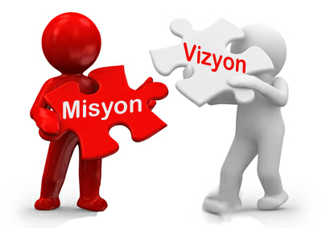

BÖLÜM III: MİSYON,VİZYON VE TEMEL DEĞERLER

Okul Müdürlüğümüzün Misyon, vizyon, temel ilke ve değerlerinin oluşturulması kapsamında öğretmenlerimiz, öğrencilerimiz, velilerimiz, çalışanlarımız ve diğer paydaşlarımızdan alınan görüşler, sonucunda stratejik plan hazırlama ekibi tarafından oluşturulan Misyon, Vizyon, Temel Değerler; Okulumuz üst kurulana sunulmuş ve üst kurul tarafından onaylanmıştır

Okulumuzun Misyonu
Misyon kurumun yönünü belirleyen, açık, özlü, gerçekçi, değerleri ve kurumun inançlarını yansıtan, hizmet verenler için bir
taahhüt gösteren, ilham veren ve eylem odaklı bir kavramdır. Misyon, stratejilerin
olur. Stratejik planlama kurumların misyonu çerçevesinde yapılır.

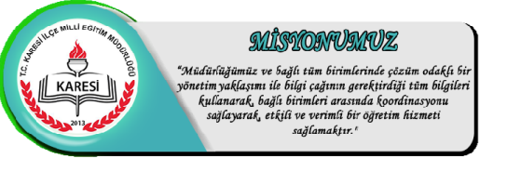

Din, bilim, tarih, kültür ve sanat yönleri gelişmiş, insanlığın ve insan haklarının temel değerlerini benimsemiş, sorumluluk bilinci yüksek, milli ve manevi değerlerine düşkün, örnek alınacak bireylerin yetişmesine ortam sağlamak

Okulumuzun Vizyonu
Vizyon bildirimi, stratejik planın kapsadığı zaman diliminin de ötesinde, uzun vadede Müdürlüğümüzün gerçekleştirmek
istediklerini ve ulaşmak istediği yeri yansıtacak bir şekilde hedefini belirler. Vizyon gelecekte ulaşılmak istenen durumun, varılmak
istenen noktanın resmini ifade etmektedir.

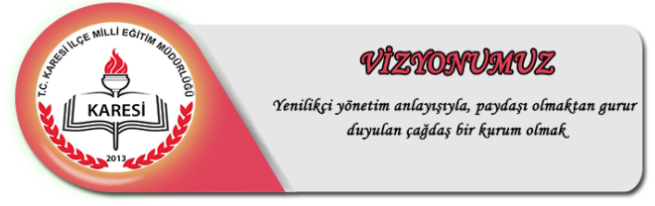

Okulumuzun Temel Değerleri
Temel değerler, kurumun geçmişini, kültürünü, paylaşılan inanç ve felsefesini ve ahlaki ilkelerini yansıtır. Temel değerler,
kuruluşların davranış ve geleceğine etki eder ve kurumun faaliyet alanlarını, değerlerini, çalışanları tarafından paylaşılan düşünme
ve davranış biçimini, kurumun yapmak veya olmak istedikleri konulara içerik kazandırır. Ayrıca kurumu bu değerleri ile birlikte
diğer kurumlardan farklılaştıran özelliklerini belirtir. Temel değerler kapsam içerisindeki işlerin yapılacak işlerin ve alınacak olan
kararlar hakkında yol gösterir.

Edeb ve adabı ilmin önünde tutan, milli ve manevi değerlerine bağlı, gelişen eğitim metotları ve yaklaşımları ışığında her açıdan sağlıklı toplum için çalışan, mesleki kazanımları benimsemiş, içinde bulunduğu topluma karşı sorumluluk sahibi olan nitelikli bireyler yetiştirmek

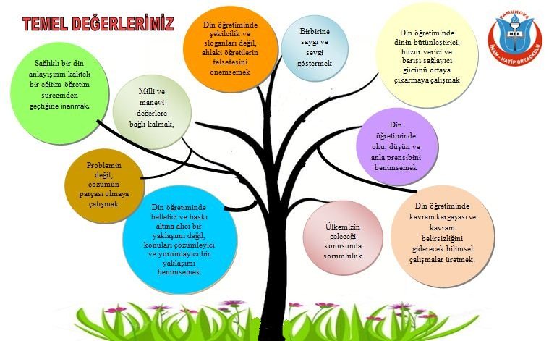
Şekil:41 Temel değerlerimiz

IV. BÖLÜM

AMAÇ, HEDEF EYLEMLER

BÖLÜM IV: AMAÇ, HEDEF VE EYLEMLER

TEMA I: EĞİTİM VE ÖĞRETİME ERİŞİM:

Eğitim ve öğretime erişim okullaşma ve okul terki, devam ve devamsızlık, okula uyum ve oryantasyon, özel eğitime ihtiyaç duyan bireylerin eğitime erişimi, yabancı öğrencilerin eğitime erişimi ve hayatboyu öğrenme kapsamında yürütülen faaliyetlerin ele alındığı temadır.

Stratejik Amaç 1:

İlkokuldan mezun olan öğrencilerin imam hatip ortaokuluna kayıt oranlarını artıran, öğrencilerin uyum ve devamsızlık sorunlarını gideren etkin bir yönetim yapısı kurulacaktır.

Stratejik Hedef 1.1. İlkokulu bitirmiş öğrencilerin okulumuza kayıt oranları artırılacak ve öğrencilerin uyum sorunları giderilecektir.

Performans Göstergeleri
Amaç 1 |  | İlkokuldan mezun olan öğrencilerin imam hatip ortaokuluna kayıt oranlarını artıran, öğrencilerin uyum sorunlarını gideren etkin bir yönetim yapısı kurulacaktır.
Hedef 1.1 |  | İlkokulu bitirmiş öğrencilerin okulumuza kayıt oranları artırılacak ve öğrencilerin uyum sorunları giderilecektir.
Performans  Göstergeleri |  | Mevcut | HEDEF
 |  | 2018 | 2019 | 2020 | 2021 | 2022 | 2023
PG.1.1.1 | İlkokulu bitirmiş öğrencilerden imam hatip ortaokuluna kayıt yaptıranların oranı (%) | 50 | 65 | 75 | 85 | 95 | 100
PG.1.1.2 | İmam Hatip Ortaokuluna kayıt olan 5.sınıf öğrencilerden oryantasyon eğitimine katılanların oranı (%) | 50 | 75 | 85 | 90 | 95 | 100
PG.1.1.3 | İmam Hatip Ortaokuluna nakil gelen ara sınıf öğrencilerden oryantasyon eğitimine katılanların oranı (%) | 0 | 0 | 85 | 90 | 95 | 100
PG.1.1.4 | Okulun özel eğitime ihtiyaç duyan bireylerin kullanımına uygunluğu (0,1) | 0 | 0 | 1 | 1 | 1 | 1
Tablo8: Performans Göstergeleri

Eylemler

Performans  Göstergesi | Eylem İfadesi | Eylem Sorumlusu | Eylem Tarihi
PG.1.1.1 | İlçedeki ilkokullardan mezun olacak 4.sınıf öğrencilerinin sayısının tespiti çalışması yapılacaktır. | Okul Yönetimi | 01 Mayıs-30 Mayıs
PG.1.1.2 | Okula yeni başlayan 5.sınıf öğrencilerinin tamamının oryantasyon eğitimine katılımı sağlanacaktır. | Rehberlik ve Psikolojik Danışma Hizmetleri Yürütme Komisyonu | 01 Eylül-30 Eylül
PG.1.1.3 | Okula nakil gelen ara sınıf öğrencilerinin oryantasyon eğitimine katılımı sağlanacaktır. | Rehberlik ve Psikolojik Danışma Hizmetleri Yürütme Komisyonu | Öğrencinin nakil geldiği tarih
PG.1.1.4 | Okulun özel eğitime ihtiyaç duyan bireylerin  kullanımınına uygunluğunun sağlanması için okul bahçe giriş kapısına rampası yapılacaktır. | Okul Yönetimi,Okul Aile Birliği | 01 Eylül -30 Eylül

Tablo9: Eylemler

TEMA II: EĞİTİM VE ÖĞRETİMDE KALİTENİN ARTIRILMASI
Eğitim ve öğretimde kalitenin artırılması başlığı esas olarak eğitim ve öğretim faaliyetinin hayata hazırlama işlevinde yapılacak çalışmaları kapsamaktadır.
Bu tema altında akademik başarı, sınav kaygıları, sınıfta kalma, ders başarıları ve kazanımları, disiplin sorunları, öğrencilerin bilimsel, sanatsal, kültürel ve sportif faaliyetleri ile istihdam ve meslek edindirmeye yönelik rehberlik ve diğer mesleki faaliyetler yer almaktadır.

Stratejik Amaç 2:

Öğrencilerimizin gelişmiş dünyaya uyum sağlayacak şekilde donanımlı bireyler olabilmesi için eğitim ve öğretimde kalite artırılacaktır.

Stratejik Hedef 2.1. Öğrenme kazanımlarını takip eden ve velileri de sürece dâhil eden bir yönetim anlayışı ile öğrencilerimizin akademik başarıları ve sosyal faaliyetlere etkin katılımı artırılacaktır.

Performans Göstergeleri
Stratejik Amaç 2 |  | Öğrencilerimizin gelişmiş dünyaya uyum sağlayacak şekilde donanımlı bireyler olabilmesi için eğitim ve öğretimde kalite artırılacaktır.
Hedef 2.1 |  | Öğrenme kazanımlarını takip eden ve velileri de sürece dâhil eden bir yönetim anlayışı ile öğrencilerimizin akademik başarıları ve sosyal faaliyetlere etkin katılımı artırılacaktır
Performans  Göstergeleri |  | Mevcut | HEDEF
 |  | 2018 | 2019 | 2020 | 2021 | 2022 | 2023
PG.2.1.1 | Öğrencilerin ders kazanımlarının edinme durumlarının tespitine yönelik yapılan çalışma sayısı. | 0 | 1 | 2 | 3 | 4 | 5
PG.2.1.2 | Velilerin okulda yapılan toplantı ve etkinliklere katılım Oranı(%) | 30 | 45 | 60 | 75 | 90 | 100
PG.2.1.3 | Bir eğitim ve öğretim yılı içersinde sanat,bilim,kültür ve spor alanlarından birinde en az bir faaliyete katılan öğrenci oranı(%) | 25 | 40 | 55 | 70 | 85 | 100
PG.2.1.4 | Mesleki Tatbikatlara katılan öğrenci oranı (%) | 20 | 40 | 60 | 80 | 90 | 100
PG.2.1.5 | Takdir ve Teşekkür Belgesi Alan Öğrenci Oranı(%) | 25 | 40 | 55 | 70 | 85 | 100
PG.2.1.6 | Fen ve Sosyal Bilimler Liselerini kazanan öğrenci sayısı | 0 | 1 | 2 | 3 | 4 | 5

Eylemler
Performans  Göstergesi | Eylem İfadesi | Eylem Sorumlusu | Eylem Tarihi
PG.2.1.1 | Öğrencilerin ders kazanımlarının edinme durumlarının tespitine yönelik çalışma yapılması | Okul Yönetimi Zümre Öğretmenleri | 01 Mayıs-30 Mayıs
PG.2.1.2 | Velilerin okulda yapılan toplantı ve etkinliklere katılım oranını arttırmak için çalışmalar yapılması | Okul Yönetimi Sınıf Rehber Öğretmenleri | Yıl içinde belirlenecek tarih
PG.2.1.3 | Öğrencilerin sanat,bilim,kültür ve spor alanlarındaki etkinliklere katılımını arttırmak için teşvik edici çalışmalar yapılması. | Okul Yönetimi Öğretmenler | Yıl içinde belirlenecek tarih
PG.2.1.4 | Mesleki Tatbikatlara katılan öğrenci oranını arttırmak için motive edici ve teşvik edici çalışmalar yapılması(Ödüllendirme Okul içi yarışmalar düzenleme,il-ilçe etkinlik ve yarışmalarına katılma vb) | Okul Yönetimi | Yıl içinde belirlenecek tarih
PG.2.1.5 | Takdir ve Teşekkür Belgesi Alan Öğrenci oranını arttırmak için çalışmalar yapılması( Başarılı öğrenciler web sitesi ve okul panosunda yayınlanacaktır.Başarılı öğrenciler ödüllendirilecektir. | Okul Yönetimi | Yıl içinde belirlenecek tarih
PG.2.1.6 | Fen ve Sosyal Bilimler Liselerini kazanan öğrenci sayısını arttırmak için çalışmalar yapılması(Öğrenci koçluğu,Velilerle işbirliğini arttırma,ev ziyaretleri yapma,rehberlik çalışmaları,Dyk kurslarının verimini artırmak için çalışmalar yapılması,öğrencileri motive edici etkinlikler(Fen ve Sosyal Bilimler Liselerine gezi yapma,8.sınıf öğrencilerine kariyer günü düzenleme) | Okul Yönetimi  8.sınıf Rehber Öğretmenleri | Yıl içinde belirlenecek tarih

Stratejik Hedef 2.2. Etkin bir rehberlik anlayışıyla, öğrencilerimizi ilgi ve becerileriyle orantılı bir şekilde üst öğrenime veya istihdama hazır hale getiren daha kaliteli bir kurum yapısına geçilecektir.
Performans Göstergeleri
Stratejik Amaç 2 |  | Öğrencilerimizin gelişmiş dünyaya uyum sağlayacak şekilde donanımlı bireyler olabilmesi için eğitim ve öğretimde kalite artırılacaktır.
Stratejik Hedef 2.2. |  | Etkin bir rehberlik anlayışıyla, öğrencilerimizi ilgi ve becerileriyle orantılı bir şekilde üst öğrenime veya istihdama hazır hale getiren daha kaliteli bir kurum yapısına geçilecektir
Performans  Göstergeleri |  | Mevcut | HEDEF
 |  | 2018 | 2019 | 2020 | 2021 | 2022 | 2023
PG.2.2.1 | Mesleki Rehberlik faaliyetlerine katılan öğrenci oranı(%) | 30 | 45 | 60 | 75 | 90 | 100
PG.2.2.2 | Destekleme ve Yetiştirme Kurslarına katılan öğrenci oranı(%) | 30 | 45 | 60 | 75 | 90 | 100
PG.2.2.3 | Sınav kaygısını önlemeye ve kontrol etmeye yönelik öğrenciler için yapılan rehberlik semineri ve çalışmaları sayısı | 0 | 1 | 2 | 2 | 3 | 4
PG.2.2.4 | Yıl içinde düzenlenen kariyer günü sayısı | 0 | 1 | 1 | 2 | 2 | 2
PG.2.2.5 | 8.sınıf öğrencilerinden tercih kılavuzluğundan yararlanan öğrenci oranı(%) | 0 | 50 | 65 | 80 | 95 | 100
PG.2.2.6 | Yetenek Haritası Testi ile Yetenek Taraması yapılan öğrenci oranı(%) | 0 | 20 | 40 | 60 | 80 | 100

Eylemler
Performans  Göstergesi | Eylem İfadesi | Eylem Sorumlusu | Eylem Tarihi
PG.2.2.1 | Mesleki Rehberlik faaliyetlerine katılan öğrenci oranını arttırıcı çalışmalar yapılması(Mesleklerin tanıtımı,liselere geziler,meslek erbaplarını okula konuşmacı olarak getirme) | Okul Yönetimi Zümre Öğretmenleri | 01 Mayıs-30 Mayıs
PG.2.2.2 | Destekleme ve Yetiştirme Kurslarına katılan öğrenci oranı arttırıcı çalışmalar yapılması(ödüllendirme,öğrencileri motive edici etkinlikler düzenleme gibi) | Okul Yönetimi Sınıf Rehber Öğretmenleri | Yıl içinde belirlenecek tarih
PG.2.2.3 | Sınav kaygısını önlemeye ve kontrol etmeye yönelik öğrenciler için seminer düzenlenmesi veya il-ilçe içinde düzenlenen seminerlere öğrencilerin katılımının sağlanması | Okul Yönetimi | Yıl içinde belirlenecek tarih
PG.2.2.4 | Kariyer günü düzenleme etkinliği yapılacaktır. | Okul Yönetimi | Yıl içinde belirlenecek tarih
PG.2.2.5 | 8.sınıf öğrencilerine tercih döneminde yönlendirme tercih kılavuzluğu yapma | Okul Yönetimi,  Okul Rehber Öğretmeni | Yıl içinde belirlenecek tarih
PG.2.2.6 | Yetenek Haritası Testi ile öğrencilere yönelik yetenek taraması yapma,sonuçları velilerle paylaşma | Okul Yönetimi,  Okul Rehber Öğretmeni | Yıl içinde belirlenecek tarih

TEMA III: KURUMSAL KAPASİTE

Stratejik Amaç 3:
Eğitim ve öğretim faaliyetlerinin daha nitelikli olarak verilebilmesi için okulumuzun kurumsal kapasitesi güçlendirilecektir.

Stratejik Hedef 3.1:
Okulun fiziki ortamlarını iyileştirilerek ihtiyaca cevap verecek düzeye getirilecek ve eğitim öğretim faaliyetlerinin kalitesi arttırılacak, eğitimde teknoloji kullanımı teşvik edilecek, kaynak kullanımında etkililiğin ve verimliliğin artması sağlanacaktır.
Performans Göstergeleri
Stratejik Amaç 3 |  | Eğitim ve öğretim faaliyetlerinin daha nitelikli olarak verilebilmesi için okulumuzun kurumsal kapasitesi güçlendirilecektir .
Stratejik Hedef 3.1. |  | Okulun fiziki ortamlarını iyileştirilerek ihtiyaca cevap verecek düzeye getirilecek ve eğitim öğretim faaliyetlerinin kalitesi arttırılacak, eğitimde teknoloji kullanımı teşvik edilecek, kaynak kullanımında etkililiğin ve verimliliğin artması sağlanacaktır
Performans  Göstergeleri |  | Mevcut | HEDEF
 |  | 2018 | 2019 | 2020 | 2021 | 2022 | 2023
PG.3.1.1 | ‘‘Geleceğin Sınıfları’’ projesi kapsamında düzenleme yapılacak sınıf sayısı | 0 | 1 | 2 | 3 | 4 | 5
PG.3.1.2 | Etkileşimli tahtanın eğitim ve öğretim faaliyetlerinde etkin kullanılma düzeyi | %50 | %65 | %80 | %90 | %95 | %100
PG.3.1.3 | Okul Güvenlik kamera sayısı | 11 | 12 | 13 | 14 | 15 | 16
PG.3.1.4 | Okulda Z Kütüphane kurulması(0,1) | 0 | 0 | 1 | 1 | 1 | 1
PG.3.1.5 | Okul Bahçesine Spor salonu kurulması(0,1) | 0 | 0 | 1 | 1 | 1 | 1
PG.3.1.6 | Okul koridorlarında zeka oyunları köşesi kurulması ve sayılarının arttırılması | 0 | 1 | 2 | 3 | 4 | 5
PG.3.1.7 | Okul koridorlarında kitap okuma köşeleri oluşturulması | 0 | 1 | 2 | 3 | 4 | 5
PG.3.1.8 | İş Sağlığı ve Güvenliği Kapsamında okula yangın merdiveni yapılması(0,1) | 0 | 1 | 1 | 1 | 1 | 1
PG.3.1.9 | Öğrenci ve Öğretmen WC’lerinin yenilenmesi,tadilat ve değişiminin yapılması | 0 | 1 | 1 | 1 | 1 | 1
PG.3.1.10 | Tasarım ve Beceri Atölyesi açılması | 0 | 1 | 1 | 1 | 1 | 1
PG.3.1.10 | Okul giriş katına kupa,madalya dolabı yapılması | 0 | 1 | 1 | 1 | 1 | 1
PG.3.1.11 | Okul içinde eğitime katkı yapacak görsel alanların sayısı arttırılacak. | 10 | 20 | 30 | 40 | 50 | 60

Eylemler
Performans  Göstergesi | Eylem İfadesi | Eylem Sorumlusu | Eylem Tarihi
PG.3.1.1 | Okulda ‘‘Geleceğin Sınıfları’’ projesi kapsamında oluşturulacak sınıf için çalışma yapılacak | Okul Yönetimi Zümre Öğretmenleri | 01 Mayıs-30 Mayıs
PG.3.1.2 | Etkileşimli tahtanın eğitim ve öğretim faaliyetlerinde daha etkin kullanılması için hizmet içi eğitim faaliyetlerine katılım gösterilecek | Okul Yönetimi Tüm Öğretmenler | Yıl içinde belirlenecek tarih
PG.3.1.3 | Okuldaki güvenlik kameralarının sayısını arttırmak için çalışma yapılacak. | Okul Yönetimi | Yıl içinde belirlenecek tarih
PG.3.1.4 | Okulda Z Kütüphane kurulması için yönetmeliğe uygun mekan bulunacak,gerekli yazışmalar yapılacak talep ilgili birimlere iletilecek. | Okul Yönetimi | Yıl içinde belirlenecek tarih
PG.3.1.5 | Okul Bahçesine spor salonu kurulması için ilgili birimlere talep iletilecek yazışmalar yapılacak. | Okul Yönetimi | Yıl içinde belirlenecek tarih
PG.3.1.6 | Okul koridorlarında zeka oyunları köşesi kurulması ve sayılarının arttırılması için çalışma yapılacak. | Okul Yönetimi | Yıl içinde belirlenecek tarih
PG.3.1.7 | Okul koridorlarında kitap okuma köşeleri kurulması ve sayılarının arttırılması için çalışma yapılacak | Okul Yönetimi | Yıl içinde belirlenecek tarih
PG.3.1.8 | İş Sağlığı ve Güvenliği Kapsamında okula yangın merdiveni yapılması için çalışma yapılacak. | Okul Yönetimi | Yıl içinde belirlenecek tarih
PG.3.1.9 | Öğrenci ve Öğretmen WC’lerinin yenilenmesi,tadilat ve değişiminin yapılması için ödenek istenecek,yazışmalar yapılacak. | Okul Yönetimi | Yıl içinde belirlenecek tarih
PG.3.1.10 | Tasarım ve Beceri Atölyesi açılması için çalışma yapılacak | Okul Yönetimi | Yıl içinde belirlenecek tarih
PG.3.1.10 | Okul giriş katına kupa,madalya dolabı yapılması için çalışma yapılacak | Okul Yönetimi | Yıl içinde belirlenecek tarih
PG.3.1.11 | Okul içinde eğitime katkı yapacak görsel alanların sayısı arttırılacak (Eğitsel Panolar,sınıf kapılarını giydirme,merdiven giydirme,zemin boyama çalışmaları yapılacak)

Stratejik Hedef 3.2
Okulun mevcut insan kaynaklarının yeterliliklerini artırmaya yönelik hizmetiçi eğitim ve kurslar düzenlemek,seminerlere yönlendirmek.
Stratejik Amaç 3 |  | Eğitim ve öğretim faaliyetlerinin daha nitelikli olarak verilebilmesi için okulumuzun kurumsal kapasitesi güçlendirilecektir .
Stratejik Hedef 3.1. |  | Okulun mevcut insan kaynaklarının yeterliliklerini artırmaya yönelik hizmetiçi eğitim ve  kurslar düzenlemek,seminerlere yönlendirmek.
Performans  Göstergeleri |  | Mevcut | HEDEF
 |  | 2018 | 2019 | 2020 | 2021 | 2022 | 2023
PG.3.2.1 | Hizmet içi eğitim katılan personel sayısı | 6 | 8 | 12 | 14 | 15 | 16
PG.3.2.2 | Personel başına düşen hizmet içi eğitim saati | 2 | 3 | 4 | 5 | 6 | 7
PG.3.2.3 | Öğretmenlerin yaptığı kurs ve seminer sayısı | 4 | 5 | 6 | 7 | 8 | 9
PG.3.2.4 | Lisans üstü eğitimini tamamlayan personel sayısı | 0 | 1 | 2 | 3 | 4 | 5

Eylemler
Performans  Göstergesi | Eylem İfadesi | Eylem Sorumlusu | Eylem Tarihi
PG.3.2.1 | Personellerin hizmet içi eğitim katılımları sağlanacaktır. | Tüm Öğretmenler | 01 Ekim-01 Haziran
PG.3.2.2 | Hizmet içi faaliyet zamanları personele duyurularak,Personel başına alınan hizmet içi eğitim saati hızla artırılacaktır. | Tüm Öğretmenler | 01 Ekim-01 Haziran
PG.3.2.3 | Öğretmenler tarafından veli ve öğrencilere eğitim faaliyetleri düzenlenecektir. | Tüm Öğretmenler | 01 Ekim-01 Haziran
PG.3.2.4 | Personelin çalışma motivasyonu ve iş tatminini artırmaya yönelik tedbirler alınacak ve lisansüstü eğitim imkanları ile takip ve bilgilendirme çalışmaları yapılacaktır. | Okul İdaresi | 01 Ekim-01 Haziran

V. BÖLÜM

MALİYETLENDİRME

BÖLÜM V: MALİYETLENDİRME

2019-2023 Stratejik Planı Faaliyet/Proje Maliyetlendirme Tablosu
Amaç ve Hedef | 2019 | 2020 | 2021 | 2022 | 2023 | Toplam Maliyet
Amaç 1 | 200 | 1200 | 200 | 200 | 200 | 2.000
Hedef 1.1 | 200 | 1200 | 200 | 200 | 200 | 2.000
Amaç 2 | 600 | 1100 | 1400 | 1700 | 1800 | 6.600
Hedef 2.1 | 200 | 300 | 400 | 500 | 400 | 1.800
Hedef 2.2 | 400 | 800 | 1000 | 1200 | 1400 | 4.800
Amaç 3 | 8.000 | 1.800 | 2.100 | 2.000 | 2.500 | 16.400
Hedef 3.1 | 7.500 | 1.200 | 1.400 | 1.600 | 2.000 | 13.700
Hedef 3.2 | 500 | 600 | 700 | 400 | 500 | 2.700
Amaç Toplam | 8.800 | 4.100 | 3.700 | 3.900 | 4.500 | 25.000
Toplam Kaynak | 5.000 | 5.000 | 5.000 | 5.000 | 5.000 | 25.000
Tablo 10: Amaç ve Hedefler Maliyet Tablosu
Kaynak Tablosu | 2019 | 2020 | 2021 | 2022 | 2023 | Toplam
Genel Bütçe | 0 | 0 | 0 | 0 | 0 | 0
Valilikler ve Belediyelerin Katkısı | 0 | 0 | 0 | 0 | 0 | 0
Diğer (Okul Aile Birlikleri) | 5.000 | 5.500 | 6.000 | 6.500 | 7.000 | 30.000
TOPLAM | 5.000 | 5.500 | 6.000 | 6.500 | 7.000 | 30.000

Tablo 11: Kaynak Tablosu

VI. BÖLÜM

İZLEME
ve
DEĞERLENDİRME

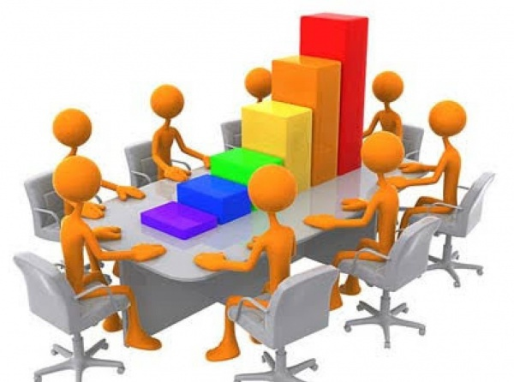

VI. BÖLÜM: İZLEME VE DEĞERLENDİRME

2019-2023 Stratejik Planı İzleme ve Değerlendirme
Stratejik planlarda yer alan amaç ve hedeflere ulaşma durumlarının tespiti ve bu yolla stratejik planlardaki amaç ve hedeflerin gerçekleştirilebilmesi için gerekli tedbirlerin alınması izleme ve değerlendirme ile mümkün olmaktadır. İzleme, stratejik plan uygulamasının sistematik olarak takip edilmesi ve raporlanmasıdır. Değerlendirme ise, uygulama sonuçlarının amaç ve hedeflere kıyasla ölçülmesi ve söz konusu amaç ve hedeflerin tutarlılık ve uygunluğunun analizidir.
MEB 2019-2023 Stratejik Planı’nın izlenmesi ve değerlendirilmesi uygulamaları, MEB 2015-2019 Stratejik Planı İzleme ve Değerlendirme Modeli’nin geliştirilmiş sürümü olan MEB 2019-2023 Stratejik Planı İzleme ve Değerlendirme Modeli çerçevesinde yürütülecektir. İzleme ve değerlendirme sürecine yön verecek temel ilkeleri “Katılımcılık, Saydamlık, Hesap verebilirlik, Bilimsellik, Tutarlılık ve Nesnellik” olarak ifade edilebilir.
İdarelerin kurumsal yapılarının kendine has farklılıkları izleme ve değerlendirme süreçlerinin de farklılaşmasını beraberinde getirmektedir. Eğitim idarelerinin ana unsurunun, girdi ve çıktılarının insan oluşu, ürünlerinin değerinin kısa vadede belirlenememesine ve insan unsurundan kaynaklı değişkenliğin ve belirsizliğin fazla olmasına yol açmaktadır. Bu durumda sadece nicel yöntemlerle yürütülecek izleme ve değerlendirmelerin eğitsel olgu ve durumları açıklamada yetersiz kalabilmesi söz konusudur. Nicel yöntemlerin yanında veya onlara alternatif olarak nitel yöntemlerin de uygulanmasının daha zengin ve geniş bir bakış açısı sunabileceği belirtilebilir.
Belirtilen temel ilkeler ve veri analiz yöntemleri doğrultusunda birlikte Millî Eğitim Bakanlığı 2019-2023 Stratejik Planı İzleme ve Değerlendirme Modeli’nin çerçevesini;
- Performans göstergeleri ve stratejiler bazında gerçekleşme durumlarının belirlenmesi,
- Performans göstergelerinin gerçekleşme durumlarının hedeflerle kıyaslanması,
- Stratejiler kapsamında yürütülen faaliyetlerin Bakanlık faaliyet alanlarına dağılımının belirlenmesi,
- Sonuçların raporlanması ve paydaşlarla paylaşımı,
- Hedeflerden sapmaların nedenlerinin araştırılması,
- Alternatiflerin ve çözüm önerilerinin geliştirilmesisüreçleri oluşturmaktadır. Okulumuz Stratejik Planı izleme ve değerlendirme çalışmalarında 5 yıllık Stratejik Planın izlenmesi ve 1 yıllık gelişim planın izlenmesi olarak ikili bir ayrıma gidilecektir. Stratejik planın izlenmesinde 6 aylık dönemlerde izleme yapılacak denetim birimleri, il ve ilçe millî eğitim müdürlüğü ve Bakanlık denetim ve kontrollerine hazır halde tutulacaktır.
Yıllık planın uygulanmasında yürütme ekipleri ve eylem sorumlularıyla aylık ilerleme toplantıları yapılacaktır. Toplantıda bir önceki ayda yapılanlar ve bir sonraki ayda yapılacaklar görüşülüp karara bağlanacaktır.
İzleme ve Değerlendirme Sürecinin İşleyişi
İzleme ve değerlendirme sürecinin işleyişi ana hatları ile aşağıdaki şekilde özetlenmiştir

PAMUKOVA İHO STRATEJİK PLAN İZLEME DEĞERLENDİRME SÜRECİ

Şekil 42: İzleme ve Değerlendirme Süreci

Pamukova İmam Hatip Ortaokulu 2019–2023 Stratejik Planı’nda yer alan performans göstergelerinin gerçekleşme durumlarının tespiti yılda iki kez yapılacaktır. Ara izleme olarak nitelendirilebilecek yılın ilk altı aylık dönemini kapsayan birinci izleme kapsamında, Pamukova İmam Hatip Ortaokulu Stratejik Plan İzleme ve Değerlendirme yöntemleri vasıtasıyla, Strateji Geliştirme Hizmetleri Birimi tarafından harcama birimlerinden sorumlu oldukları performans göstergeleri ve stratejiler ile ilgili gerçekleşme durumlarına ilişkin veriler toplanarak konsolide edilecektir. Performans hedeflerinin gerçekleşme durumları hakkında hazırlanan “stratejik plan izleme raporu” Okul Müdürü ve kurum içi paydaşların görüşüne sunulacaktır. Bu aşamada amaç, varsa öncelikle yıllık hedefler olmak üzere, hedeflere ulaşılmasının önündeki engelleri ve riskleri belirlemek ve yıllık hedeflere ulaşılmasını sağlamak üzere gerekli görülebilecek tedbirlerin alınmasıdır.
Yılın tamamına ilişkin ikinci izleme kapsamında ise Pamukova İmam Hatip Ortaokulu Stratejik Plan İzleme ve Değerlendirme yöntemleriyle, Strateji Geliştirme Hizmetleri Birimi tarafından harcama birimlerinden sorumlu oldukları performans göstergeleri ve stratejiler ile ilgili yıl sonu gerçekleşme durumlarına ait veriler toplanarak konsolide edilecektir.
Stratejik plan değerlendirme raporu, üst yönetici başkanlığında yapılan değerlendirme toplantısında stratejik planın kalan süresi için hedeflere nasıl ulaşılacağına ilişkin alınacak gerekli önlemleri de içerecek şekilde nihai hale getirilerek Mart ayı sonuna kadar Okul Müdürüne sunulacaktır. Hedeflerin ve ilgili performans göstergeleri ile risklerin takibi, hedeften sorumlu birimin harcama yetkilisinin; hedeflerin gerçekleşme sonuçlarının harcama birimlerinden alınarak konsolide edilmesi, analizi, değerlendirilmesi ve üst yöneticiye sunulması ise Okul Strateji Geliştirme Kurulunun sorumluluğundadır.

Pamukova İmam Hatip Ortaokulu Stratejik Plan İzleme ve Değerlendirme Yöntemi
Stratejik Plan izleme ve değerlendirme sürecinde hızlı ve güvenli veri akışını mümkün kılmak, mükerrerliği önlemek ve katılımcılığı artırmak amacıyla bakanlığımız tarafından Stratejik Plan İzleme ve Değerlendirme Modülü geliştirilmiştir. Modül 2016 yılının ikinci yarısından itibaren kademeli biçimde uygulamaya alınmıştır. 2019-2023 döneminde izleme ve değerlendirme sürecinin Bakanlık genelinde koordinasyonu sağlamak üzere Bakanlık birimlerinde izleme ve değerlendirmeden sorumlu personel görevlendirmesi yapılacaktır. Modülün iller düzeyinde kullanıma sunulması halinde ilimiz izleme değerlendirme faaliyetleri bu modül üzerinden yapılacaktır. Bu sürecin tamamlanmasına kadar ilimiz genelinde yapılacak izleme değerlendirme faaliyetleri izleme dönemlerinde oluşturulacak formlar vasıtası ile ilgili birim ve kurumlarla bilgi toplama şeklinde gerçekleşecektir.
Nitel ve nicel analizler sonucunda elde edilen bulgular ve değerlendirmeler rapor haline getirilecektir. Raporlamalar, Birim İzleme Kartları, Dönem İzleme ve Değerlendirme Raporu ve Dönem İzleme ve Değerlendirme Raporu Yönetici Özeti olarak hazırlanacaktır. Analiz bulguları özel olarak hazırlanan sunumlar vasıtasıyla Müdürlüğümüz birimleri ile gerçekleştirilen toplantılarda paylaşılacak, genel durum hakkında ise tüm birim temsilcilerinin olduğu toplantılarda bilgilendirme yapılacaktır.

EKLER:

PAMUKOVA İMAM HATİP ORTAOKULU MÜDÜRLÜĞÜ STRATEJİK PLANI (2019-2023)

“ÖĞRETMEN GÖRÜŞ VE DEĞERLENDİRMELERİ” ANKET FORMU
Pamukova İmam Hatip Ortaokulu Okul Müdürlüğü 2019–2023 Stratejik Plan hazırlıkları çerçevesinde, idarenin geleceğinin şekillendirilmesinde paydaşların katkılarının beklendiği bu çalışmada kurumun mevcut durumuna ve gelecekte öngördüklerine yönelik görüş ve değerlendirmeleri büyük önem taşımaktadır. Ankette yer alan sorular, paydaş analizinde yer alması öngörülen konu başlıklarını içerecek şekilde düzenlenmiştir.
Bu anketin gerçekleştirilmesindeki amaç, kurumumuzun stratejik planı hazırlanırken sizlerin görüşleriyle sorunları, iyileştirmeye acık alanları tespit etmek ve çözüme yönelik stratejiler geliştirmektir. Emek ve katkılarınız için şimdiden teşekkür ederim.
Celal ORDU
Okul Müdürü
Sıra No | MADDELER |  |  | KATILMA DERECESİ
 |  |  |  | Kesinlikle Katılıyorum | Katılıyorum | Kararsızım | Kısmen Katılıyorum | Katılmıyorum
1 | Okulumuzda alınan kararlar, çalışanların katılımıyla alınır.
2 | Kurumdaki tüm duyurular çalışanlara zamanında iletilir.
3 | Her türlü ödüllendirmede adil olma, tarafsızlık ve objektiflik esastır.
4 | Kendimi, okulun değerli bir üyesi olarak görürüm.
5 | Çalıştığım okul bana kendimi geliştirme imkânı tanımaktadır.
6 | Okul, teknik araç ve gereç yönünden yeterli donanıma sahiptir.
7 | Okulda çalışanlara yönelik sosyal ve kültürel faaliyetler düzenlenir.
8 | Okulda öğretmenler arasında ayrım yapılmamaktadır.
9 | Okulumuzda yerelde ve toplum üzerinde olumlu etki bırakacak çalışmalar yapmaktadır.
10 | Yöneticilerimiz, yaratıcı ve yenilikçi düşüncelerin üretilmesini teşvik etmektedir.
11 | Yöneticiler, okulun vizyonunu, stratejilerini, iyileştirmeye açık alanlarını vs. çalışanlarla paylaşır.
12 | Okulumuzda sadece öğretmenlerin kullanımına tahsis edilmiş yerler yeterlidir.
13 | Alanıma ilişkin yenilik ve gelişmeleri takip eder ve kendimi güncellerim.
14 | Okulumuzun Olumlu (başarılı) ve Olumsuz (başarısız) Yönlerine İlişkin Görüşleriniz.
 |  | Olumlu (Başarılı) yönlerimiz | Olumsuz (başarısız) yönlerimiz
 | 1
 | 2

PAMUKOVA İMAM HATİP ORTAOKULU MÜDÜRLÜĞÜ STRATEJİK PLANI (2019-2023)

“ÖĞRENCİ GÖRÜŞ VE DEĞERLENDİRMELERİ” ANKET FORMU
Pamukova İmam Hatip Ortaokulu Okul Müdürlüğü 2019–2023 Stratejik Plan hazırlıkları çerçevesinde, idarenin geleceğinin şekillendirilmesinde paydaşların katkılarının beklendiği bu çalışmada kurumun mevcut durumuna ve gelecekte öngördüklerine yönelik görüş ve değerlendirmeleri büyük önem taşımaktadır. Ankette yer alan sorular, paydaş analizinde yer alması öngörülen konu başlıklarını içerecek şekilde düzenlenmiştir.
Bu anketin gerçekleştirilmesindeki amaç, kurumumuzun stratejik planı hazırlanırken sizlerin görüşleriyle sorunları, iyileştirmeye acık alanları tespit etmek ve çözüme yönelik stratejiler geliştirmektir. Emek ve katkılarınız için şimdiden teşekkür ederim.
Celal ORDU
Okul Müdürü

Sıra No | MADDELER |  |  | KATILMA DERECESİ
 |  |  |  | Kesinlikle Katılıyorum | Katılıyorum | Kararsızım | Kısmen Katılıyorum | Katılmıyorum
1 | Öğretmenlerimle ihtiyaç duyduğumda rahatlıkla görüşebilirim.
2 | Okul müdürü ile ihtiyaç duyduğumda rahatlıkla konuşabiliyorum.
3 | Okulun rehberlik servisinden yeterince yararlanabiliyorum.
4 | Okula ilettiğimiz öneri ve isteklerimiz dikkate alınır.
5 | Okulda kendimi güvende hissediyorum.
6 | Okulda öğrencilerle ilgili alınan kararlarda bizlerin görüşleri alınır.
7 | Öğretmenler yeniliğe açık olarak derslerin işlenişinde çeşitli yöntemler kullanmaktadır.
8 | Derslerde konuya göre uygun araç gereçler kullanılmaktadır.
9 | Teneffüslerde ihtiyaçlarımı giderebiliyorum.
10 | Okulun içi ve dışı temizdir.
11 | Okulun binası ve diğer fiziki mekânlar yeterlidir.
12 | Okul kantininde satılan malzemeler sağlıklı ve güvenlidir.
13 | Okulumuzda yeterli miktarda sanatsal ve kültürel faaliyetler düzenlenmektedir.
14 | Okulumuzun Olumlu (başarılı) ve Olumsuz (başarısız) Yönlerine İlişkin Görüşleriniz.
 |  | Olumlu (Başarılı) yönlerimiz | Olumsuz (başarısız) yönlerimiz
 | 1
 | 2

PAMUKOVA İMAM HATİP ORTAOKULU MÜDÜRLÜĞÜ STRATEJİK PLANI (2019-2023)

“VELİ GÖRÜŞ VE DEĞERLENDİRMELERİ” ANKET FORMU
Pamukova İmam Hatip Ortaokulu Okul Müdürlüğü 2019–2023 Stratejik Plan hazırlıkları çerçevesinde, idarenin geleceğinin şekillendirilmesinde paydaşların katkılarının beklendiği bu çalışmada kurumun mevcut durumuna ve gelecekte öngördüklerine yönelik görüş ve değerlendirmeleri büyük önem taşımaktadır. Ankette yer alan sorular, paydaş analizinde yer alması öngörülen konu başlıklarını içerecek şekilde düzenlenmiştir.
Bu anketin gerçekleştirilmesindeki amaç, kurumumuzun stratejik planı hazırlanırken sizlerin görüşleriyle sorunları, iyileştirmeye acık alanları tespit etmek ve çözüme yönelik stratejiler geliştirmektir. Emek ve katkılarınız için şimdiden teşekkür ederim.
Celal ORDU
Okul Müdürü

Sıra No | MADDELER |  |  | KATILMA DERECESİ
 |  |  |  | Kesinlikle Katılıyorum | Katılıyorum | Kararsızım | Kısmen Katılıyorum | Katılmıyorum
1 | İhtiyaç duyduğumda okul çalışanlarıyla rahatlıkla görüşebiliyorum.
2 | Bizi ilgilendiren okul duyurularını zamanında öğreniyorum.
3 | Öğrencimle ilgili konularda okulda rehberlik hizmeti alabiliyorum.
4 | Okula ilettiğim istek ve şikâyetlerim dikkate alınıyor.
5 | Öğretmenler yeniliğe açık olarak derslerin işlenişinde çeşitli yöntemler kullanmaktadır.
6 | Okulda yabancı kişilere karşı güvenlik önlemleri alınmaktadır.
7 | Okulda bizleri ilgilendiren kararlarda görüşlerimiz dikkate alınır.
8 | E-Okul Veli Bilgilendirme Sistemi ile okulun internet sayfasını düzenli olarak takip ediyorum.
9 | Çocuğumun okulunu sevdiğini ve öğretmenleriyle iyi anlaştığını düşünüyorum.
10 | Okul, teknik araç ve gereç yönünden yeterli donanıma sahiptir.
11 | Okul her zaman temiz ve bakımlıdır.
12 | Okulun binası ve diğer fiziki mekânlar yeterlidir.
13 | Okulumuzda yeterli miktarda sanatsal ve kültürel faaliyetler düzenlenmektedir.
14 | Okulumuzun Olumlu (başarılı) ve Olumsuz (başarısız) Yönlerine İlişkin Görüşleriniz.
 |  | Olumlu (Başarılı) yönlerimiz | Olumsuz (başarısız) yönlerimiz
 | 1
 | 2
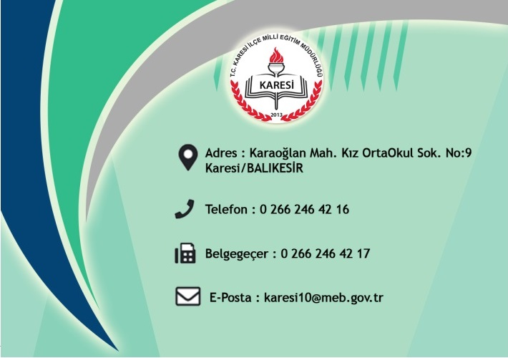
Pamukova İmam Hatip Ortaokulu

Adres:Elperek Mah Ankara Cad No:78 Pamukova/SAKARYA
Telefon: 0 (264) 551 45 40
Belge Geçer: 0 (264) 551 39 97
http://pamukovaerkekiho.meb.k12.tr/tema/iletisim.php

